ТЕХНИЧЕСКАЯ ХАРАКТЕРИСТИКА
Модель ПУ -300
Произв-ть-300кг\час
Мощность-15 кВт.
Вес-2100 кг.
Диаметр брикета 15-45 мм, по запросу.

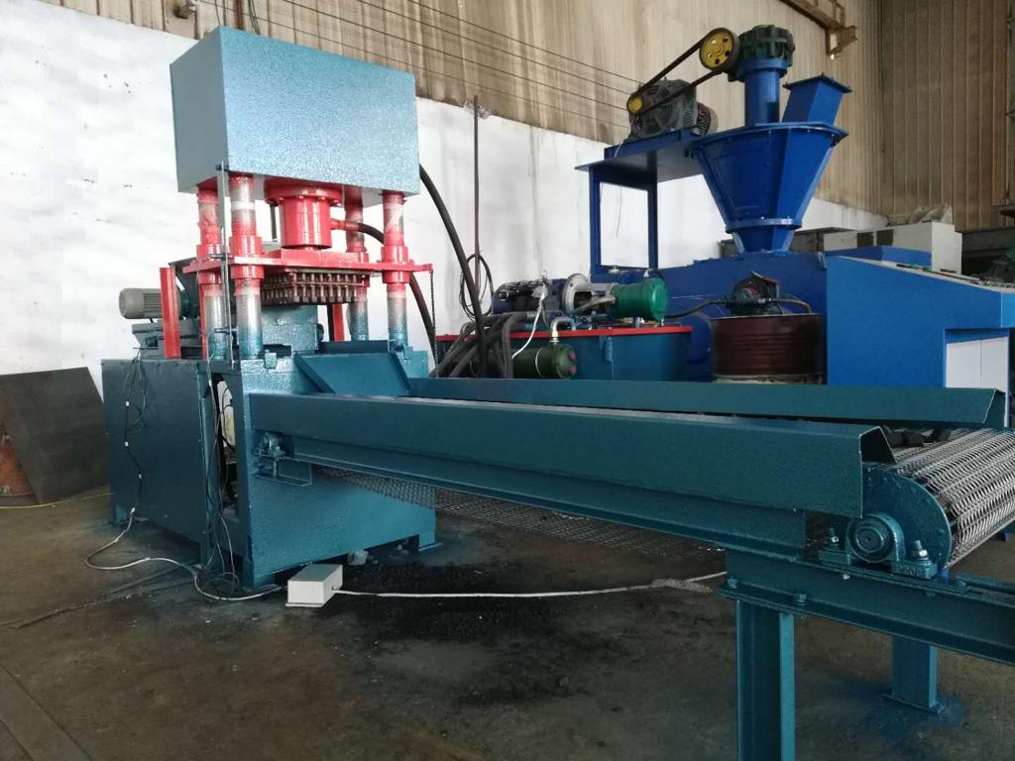

Гидравлический пресс предназначен для прессования различных материалов с последующей транспортировкой. Цикл прессования 20 сек. 1 ход.
Стоимость 1 200 000р, срок поставки 50 рабочих дней.

Ген директор______________ Цыхонь В.И

